

Trabalho Prático 2

Relatório do trabalho prático sobre

Agentes Inteligentes

Engenharia Informática

Inteligência Artificial

**Autores**

Guilherme Cruz – al73752

Tiago Fernandes - al73701

Vila Real, 2022

Índice

1. Introdução 4

2. Fase de Implementação 1 **Erro! Marcador não definido.**

3. Fase de Implementação 2 **Erro! Marcador não definido.**

4. Conclusão 12

# Introdução

Foi-nos proposto no âmbito da unidade curricular de Inteligência Artificial realizar um conjunto de tarefas que, tentaremos resolver através da implementação de uma rede neural artificial. Pretendemos, assim, através de um determinado conjunto de dados e com recurso à ferramenta de trabalho MatLab implementar os algoritmos que nos permitirão atingir o objetivo que é, em virtude das circunstâncias, perceber como é o funcionamento de uma rede neural artificial e o funcionamento do algoritmo.

# Redes Neuronais Artificiais

No seguimento das tarefas desenvolvidas, foi-nos proposto a implementação de uma rede neural artificial. A finalidade de uma rede neural é simular o raciocínio humano, visto que o cérebro humano é capaz de aprender e tomar decisões com base no conhecimento e na aprendizagem obtida, as redes neurais artificiais foram desenvolvidas com o intuito de simularem esse mesmo raciocínio. Em termos de constituição uma rede neural artificial é representada pela conexão de diversos neurônios artificiais que, estando ligados entre si, têm a capacidade de transferir informações entre cada um. Cada ligação apresenta pesos que expressam a força que cada entrada tem no neurónio, sempre que o ajustamento desses pesos seja efetuado é permitido à rede neural adquirir conhecimento tornando-a mais apta e inteligente.

Para além disso, uma rede neural pode ser constituída com base em camadas, na figura 1 é possível verificar constituição da rede neural que implementamos para a resolução das tarefas correspondentes a segunda parte.

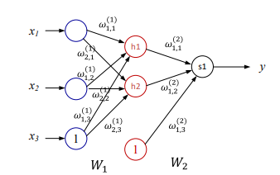Todas as camadas presentes numa rede neural têm funções distintas. A camada de input é responsável por receber os dados e enviá-los para a camada intermedia. A camada intermedia tem como funções, tratar os dados de maneira é que sejam detetadas as características dos mesmos e posteriormente transmiti-los como resultados para a camada de saída. Por último, a camada de output tem como principal função a produção de resultados.

Figura - Rede Neuronal X-OR

As redes neurais artificias apresentam inúmeras aplicações, podem ser utilizadas em problemas de classificação como a separação de dados de entrada em categorias/classes especificas, em redes informáticas, em previsões e em áreas de segurança. Em suma apresentam bastantes vantagens uma vez que apresentam uma fácil adaptação aos acontecimentos a que são aplicadas.

## Redes Neuronais Artificiais- Classificação do XOR

A rede neural que implementamos (Figura 1) é constituída por 3 camadas. Uma camada denominada de input que, é responsável por receber os dados e é constituída por 3 neurónios. Uma camada intermédia em que uma é constituída por 3 neurónio. Por sua vez a camada de output que utilizamos é constituída por 1 neurónio.

Para o treino da nossa rede neural definimos como “numero de épocas” 2000, uma taxa de aprendizagem alpha=0.8 e os pesos inicializados aleatoriamente no intervalo [-1,1].

Neste trabalho foi elaborado várias experiências para observar a alteração da Soma do Erro Quadrático (SSE) para diferentes inicializações dos pesos da RN. Sendo os resultados abaixo apresentados nas figuras 2, 3 e 4.

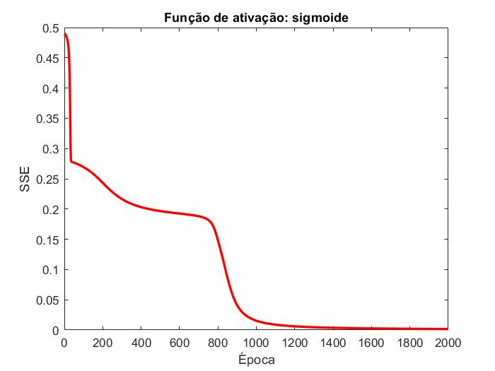

Figura - Variação da soma erro do quadrático 1

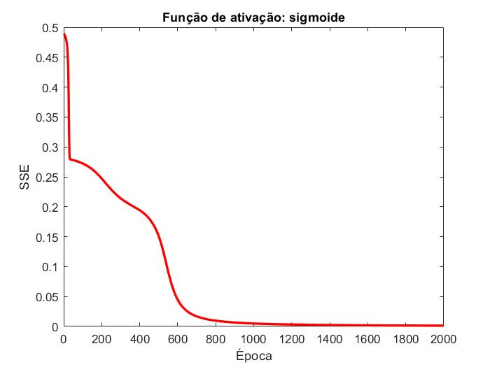

Figura - Variação da soma do erro quadrático 2

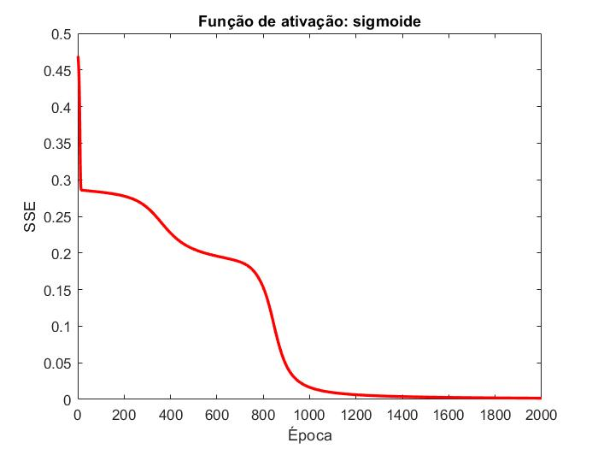

Figura - Variação da soma do erro quadrático 3

Como poderá ser visto nas figuras anexadas em cima, o facto de os pesos serem aleatórios influencia o resultado do gráfico.

## Redes Neuronais para Classificar Padrões

A rede neural que implementamos (Figura 5) é constituída por 3 camadas. Uma camada denominada de input que, é responsável por receber os dados e é constituída por 3 neurónios. Uma camada intermédia em que uma é constituída por 5 neurónio. Por sua vez a camada de output que utilizamos é constituída por 3 neurónios. 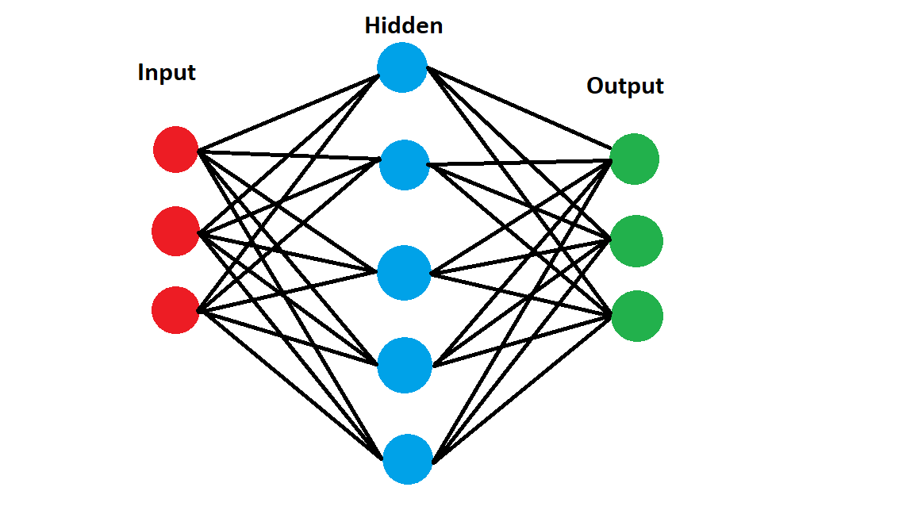

Figura - Rede Neuronal 3x5x3

Para o treino da nossa rede neural definimos como “numero de épocas” 10000, uma taxa de aprendizagem alpha=0.9 e os pesos inicializados aleatoriamente no intervalo [-1,1].

Neste trabalho foi elaborado algumas experiências para observar a alteração da Soma do Erro Quadrático (SSE) onde foram alterados o número de épocas e o alfa, obtendo os seguintes resultados:

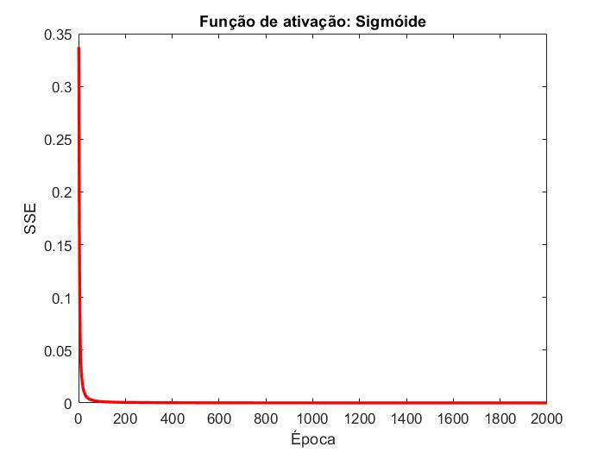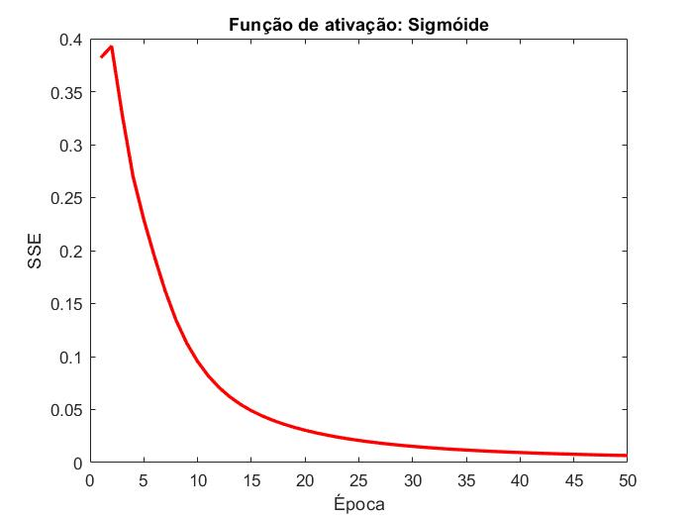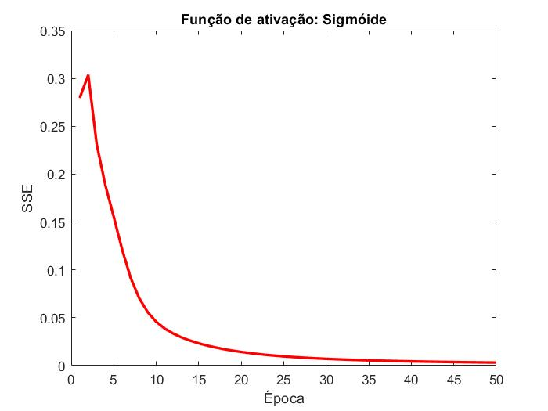

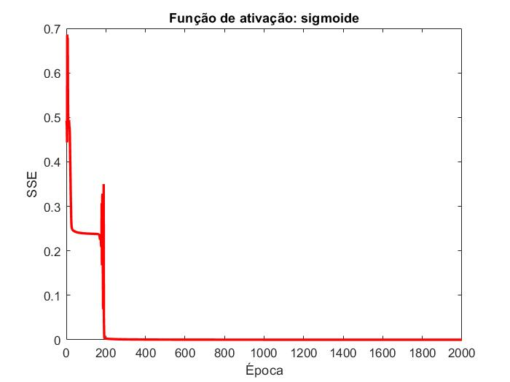

Podemos observar que ao fazer alterações nestes faz diferenças no gráfico de SSE.

## Rede Neural da Iris

Neste trabalho tentamos implementar o algoritmo de uma Rede Neural das informações de uma Íris. Apesar disso não foi concluído com sucesso, ficando na mesma anexado o código do Matlab apesar deste dar erros, pensamos que a estrutura em si está bem feito.

# Conclusão

Finalizando todas as etapas, podemos constatar que o objetivo proposto foi atingido com sucesso. Foi uma tarefa que nos permitiu melhorar os conhecimentos que adquirimos ao longo do semestre, para alem disso, o facto de termos obtido resultados positivos motivou-nos para a execução das tarefas uma vez que o nosso esforço estava a ser compensado com resultados agradáveis.

Foi importante perceber as variações e as condicionantes durante as resoluções uma vez que tivemos de prestar especial atenção aos pesos utilizados em cada uma das ligações na rede neural artificial e no código utilizado nos algoritmos implementados.

Em suma, concluímos também que as técnicas por nós implementadas, na rede neural artificial, são vantajosas para a resolução de problemas, na análise de dados e na previsão de soluções.

# Referências

* Y. A. Gerhana, A. R. Atmadja, W. B. Zulfikar and N. Ashanti, "The implementation of K-nearest neighbor algorithm in case-based reasoning model for forming automatic answer identity and searching answer similarity of algorithm case," *2017 5th International Conference on Cyber and IT Service Management (CITSM)*, Denpasar, 2017, pp. 1-5. doi: 10.1109/CITSM.2017.8089233, URL: <http://ieeexplore.ieee.org/stamp/stamp.jsp?tp=&arnumber=8089233&isnumber=8089216>

# Anexos